https://pod.unicaen.fr/video/0550-tutoriel-examen-oral-big-blue-button/

Soutenance orale à distance sur Ecampus

Changer le message d’accueil pour les étudiants
Sur l’interface de l’outil BigBlueButton utilisé sur Ecampus pour les visioconférences et les soutenances orales, vous pouvez changer le message d’accueil pour :
- indiquer aux étudiants qu’ils sont dans la bonne salle ;
- les faire patienter.
Pour cela : 1/ Passez votre cours en « Mode édition »
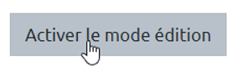
2/ Cliquez sur « Modifier » en face du nom de l’activité BigBlueButton pour afficher le menu déroulant « Paramètres »
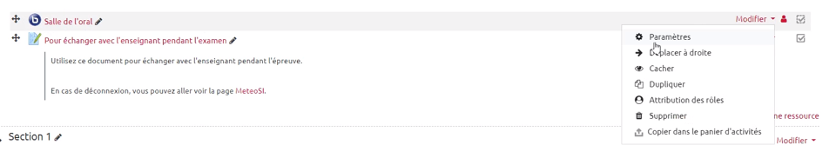
3/ Dans l’onglet « Paramètres de l’activité/salle », saisissez votre message d’accueil :
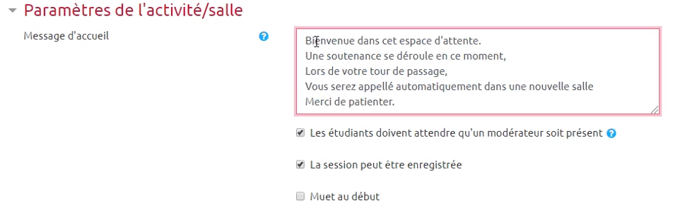
4/ Enregistrez vos changements et retournez dans votre cours.

Le jour de l’oral
1/ Cliquez sur votre activité pour ouvrir la salle de soutenance. Les étudiants ne peuvent pas y accéder s’il n’y a pas de modérateur présent.
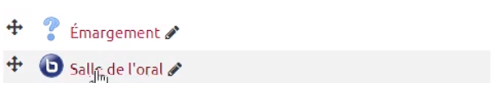
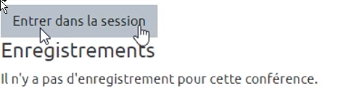
Dans la salle, votre message d’accueil s’affiche dans la discussion publique :
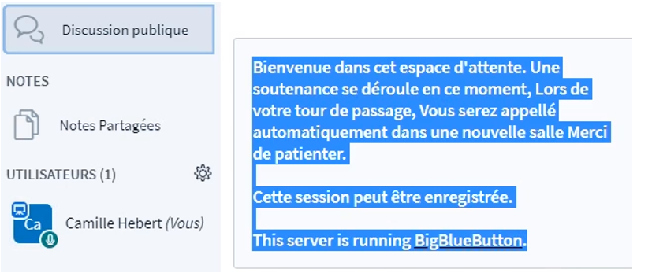
2/ Vous pouvez charger et afficher un ordre de passage pour informer les étudiants de l’horaire de leur soutenance. En bas à gauche de la zone principale, cliquez sur le bouton bleu avec un « + » puis dans le menu déroulant, sélectionnez « Charger une présentation » :
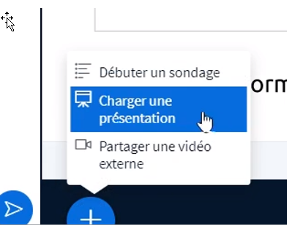
3/ Dans la fenêtre qui s’affiche, faites glisser votre fichier (.pdf de préférence) dans la zone en pointillés, téléchargez le fichier puis affichez-le sur l’interface pour les étudiants.
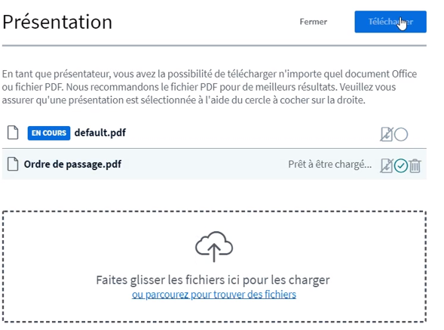
4/ Résultat :
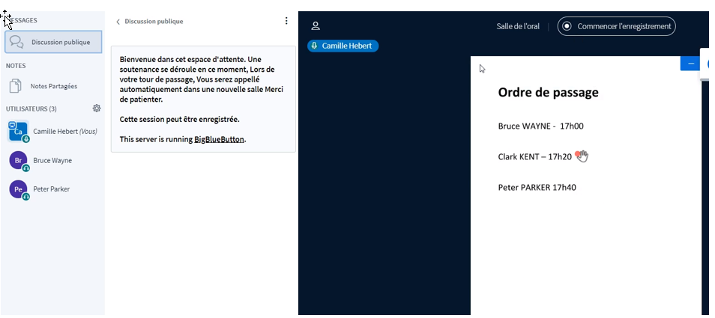
On voit, ici, que deux étudiants sont arrivés en tant qu’utilisateurs dans la partie gauche de l’écran.

Passage de soutenance
Pour faire passer les soutenances orales aux étudiants, il faut créer des « réunions privées » dans lesquelles vous allez inviter les étudiants chacun leur tour. 1/ Cliquez sur la roue crantée sur la ligne « Utilisateurs » dans la partie gauche de votre écran puis dans le menu déroulant, sélectionnez « Créer des réunion privées ».
2/ Dans la fenêtre qui apparaît, sélectionnez le nom de l’étudiant qui doit passer son oral et faites-le glisser dans la colonne de la salle « Réunion 1 ».
Vous devez, dans la case « Durée », saisir le temps de la soutenance puis cliquez sur le bouton « Créer » en haut à droite.

3/ Résultat. On voit dans la liste des utilisateurs que l’étudiant, ici, Bruce Wayne, est « attribué » à la salle 1. Peter Parker, lui, reste dans la salle principale pour attendre son tour.
4/ Cliquez sur « Salle de réunion privée », puis cliquez sur « Rejoindre la réunion » de la salle 1, pour faire passer l’oral de l’étudiant qui s’affiche. Ici, Bruce Wayne.
5/ On voit que dans la liste des utilisateurs, il y a maintenant seulement vous et l’étudiant. Il a les droits de présentation, il peut donc partager avec vous un document (pdf recommandé) ou partager son écran pour vous montrer des manipulations informatiques pendant l’entretien. Les droits de présentation sont symbolisés par l’icône bleu et blanc en forme de tableau en haut à gauche de l’icône de l’étudiant. Attention, précision : dans l’exemple, l’étudiant s’est connecté en mode « écoute seule » (petit casque dans le rond vert en bas à droite de son icône), il ne va pas pouvoir parler. Il va devoir mettre en marche son micro (icône micro en bas à droite sur l’icône de Camille Hebert).
En haut de l’écran, vous pouvez voir le temps restant de la réunion privée :
6/ À la fin de la soutenance de l’étudiant, il suffit de fermer l’onglet de votre navigateur correspondant à la salle de réunion privée numéro 1 pour revenir à la salle d’attente.
7/ Vous devez terminer toutes les réunions privées et retirer l’étudiant qui vient de passer de la liste des utilisateurs. Pour cela, cliquez sur son nom puis, dans le menu déroulant, sélectionnez « Retirer l’utilisateur ».
8/ Reprenez l’étape 1 pour recréer une réunion privée pour l’étudiant suivant.
9/ À la fin de toutes les soutenances, cliquez en haut à droite de l’interface sur les trois points blancs verticaux puis dans le menu déroulant, sélectionnez « Mettre fin à la réunion ».

